04 检具验收报告
[APQP交付物3-10-2 检具认可报告_V3.xlsx]
审核条款 | 规则说明 | 样例/具体位置 | 备注
1 | 识别是否有“检具清单”和“检具认可报告”，如果没有，则该项判定为NG；如果有则继续识别；“检具认可报告”中除“备注”区域之外的其他内容是否为空，如果为空，则该项判定为NG，如果不为空，则继续识别；“检具清单”中，当“零件号”列有内容时，且对应行中除“备注”之外的其他列内容军不为空则通过，否则不通过；
2 | 识别“检具清单”的标题的前缀是否为车型代号，例如“W04项目检具清单”，如包含则通过，否则不通过 | 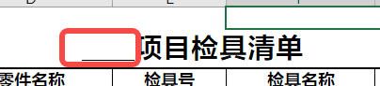
3 | 若“所附文件”区域，有对应文件勾选“不合格”或“非完成”，则“结论”区域内容必须不能为空 | 

